Алгоритм определения параметров прочности, нагруженности и ресурса с помощью аналитического перехода от выборочных данных к данным совокупности

В.Е. Касьянов, Л.П. Щулькин, А.А. Котесова, С.В.Котова

Накопленные данные о надежности различных машин, узлов и деталей [1] свидетельствуют о том, что во многих случаях отказы возникают преждевременно, хотя расчеты ресурса выполняются достаточно объективно.
Вместе с тем известно, что в расчетах ресурса используются исходные данные, полученные по выборкам объема n=10 ÷ 100, хотя в эксплуатации могут находиться тысячи и даже миллионы машин, узлов и деталей, образующих генеральные совокупности конечного объема.
Кроме того, среднее квадратическое отклонение для совокупности больше, чем эти отклонения для выборок из этой совокупности S_{c}>S. Поэтому сдвиги, например распределения Вейбулла с тремя параметрами (эти распределения универсальны и описывают полигоны распределения симметричных и асимметричных форм) характеризуется неравенством параметров сдвига выборки и совокупности соответственно с > С [2].
Алгоритм определения параметров прочности, нагруженности и ресурса с помощью аналитического перехода от выборочных данных к данным совокупности представлен на рисунке.
Структура алгоритма состоит из функциональных блоков.
Блок 1 представляет условное обозначение генеральной совокупности объемом N_{c}=10³ – 10⁶ такой интервал N_{c} рассматривается в общем виде и может быть конкретизирован при рассмотрении того или иного производства. Такая генеральная совокупность рассматривается применительно к компьютерному эксперименту, из которой получается случайным методом одна или несколько выборок объемом n=10 – 100.
В дальнейшем блок 2 выполняется объединением нескольких выборок для обеспечения репрезентативности информации.
В блоке 3 предусматривается определение параметров аппроксимирующего трех параметрического закона Вейбулла для m выборок.
Блок 4 алгоритма предназначен для выполнения аналитического перехода параметров закона Вейбулла от выборки к совокупности.
Максимально возможное количество выборок вычисляется по формуле m=N_{c}/n (блок 5).
В методе перехода от параметров выборочного распределения к параметрам распределения совокупности (блок 6) предусмотрено нахождение крайних членов выборок, обусловлено количеством выборок m=N_{c}/n.
Метод перехода от выборки к совокупности позволяет найти параметры совокупности А_{с},В_{с}, С_{с}.(блок 7).
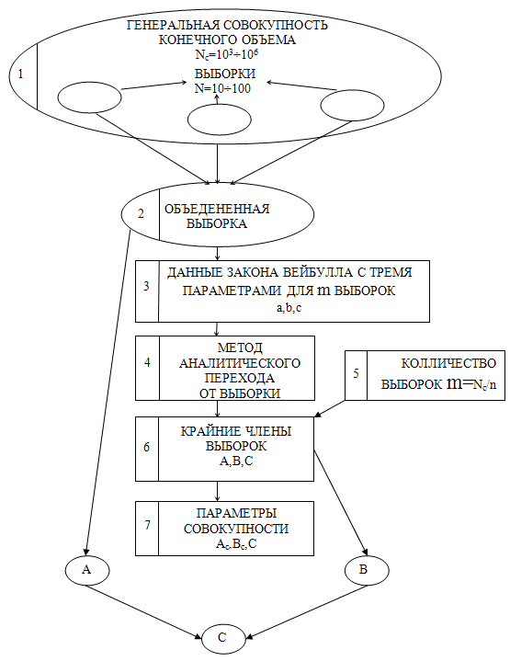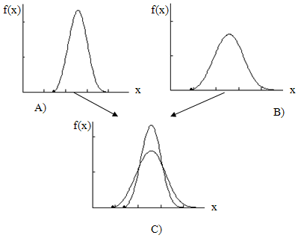
Рис. Алгоритм определения параметров прочности, нагруженности и ресурса с помощью аналитического перехода от выборочных данных к данным совокупности
5
Анализ выполненных расчетов по этому алгоритму показал, что получение параметров вероятностного распределения для совокупности по одной случайной выборке является приближенным.

Литература
- Касьянов В.Е.//Испытание экскаваторов в эксплуатации и расчет показателей их надежности ЦВМ. Надежность и контроль качества. – 1976. - №6. – с. 15-19.
- Касьянов В.Е., Котова С.В., Калабухов А.А., Ляшенко А.С., Климович А.Л.// Анализ соотношения сдвигов для крайних членов выборок и генеральной совокупности конечного объема параметров надежности машин и деталей. Деп. в ВИНИТИ, 24.01.2012, № 20 – В 2012.

